Actividades sugeridas del programa
1. Leen un correo electrónico de un supuesto penfriend (amigo por correspondencia) y completan un cuadro con la información del texto.
Ejemplo de texto:
Hi
I’m Anna. I’m 9 years old and I live in Canada. My school’s name is Uphill School. I’m in 4th grade. I love sports.
I play basketball every day but I don’t play tennis. I love hockey. I always go to the stadium to see my favorite team.
Do you like hockey? What is your favorite sport? I want to know more about you. All the best, Anna

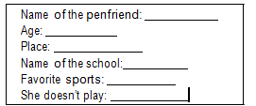

Luego de esta actividad, el docente puede proponer un intercambio de mails con estudiantes de otras clases para que tengan un penfriend dentro de la escuela.

2. Después de leer el texto de la actividad anterior, completan un correo electrónico con información acerca de sí mismos para responder la carta de su penfriend.

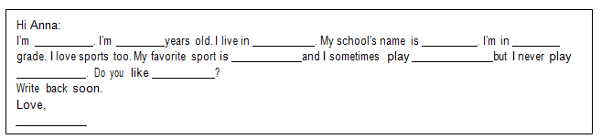

3. Leen un diálogo relacionado con el deporte, completan un diálogo similar con un compañero y lo actúan frente a la clase.
Ejemplo de diálogo:
Ted: Do you like to play volleyball,
Peter? Peter: No, I don’t but I like to play football.
Ted: Are you on a football team?
Peter: Yes, I am.
Ted: Where do you play football?
Peter: I play football at the stadium.
Ted: What do you need to play football?
Peter: I need a ball and football shoes.

Ejemplo de diálogo para completar:
A: Do you like to play________ , ___________?
B: No, I don’t but I like to play _________
A: Are you on a ___________ team?
B: Yes, I am /No, I’m not.
A: Where do you play _________?
B: I play __________ at the _____________ .
A: What do you need to play ________?
B: I need (a)_________and (a)___________ .
4. Observan imágenes con las distintas acciones que se realizan al hacer un deporte. El docente pregunta What sports are the pictures showing? Look at picture one, what do you see there. Luego de contestar, leen oraciones que dan instrucciones de cómo practicar ese deporte y las parean con su correspondiente imagen.
Por ejemplo:
First, bounce the ball.
Then run and bounce the ball at the same time. Look at the basketball ring.
Finally, throw the ball inside the ring.
® Educación Física y salud

5. Leen una tabla con información sobre rutinas y hábitos deportivos de un estudiante y hacen oraciones acerca de la información leída.
Por ejemplo:
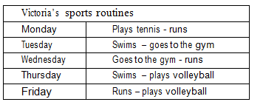
Victoria runs on Mondays, Wednesdays and Fridays. She swims on Tuesdays and Thursdays.

6. Como actividad de prelectura, el docente escribe en el pizarrón algunas partes del cuerpo en una columna (hands, head, feet) y algunos movimientos en la otra (clap, nod, stomp). Luego les pide que pareen la parte del cuerpo con su movimiento y que hagan el movimiento.
Por ejemplo: Stomp your feet. Clap your hands.

7. Luego de la actividad anterior, el docente proyecta la letra de la canción If you’re happy con espacios en blanco correspondientes a las partes del cuerpo. Por ejemplo: If you’re happy and you know it, clap your __________________. En forma oral, dicen las palabras que faltan. Como pista, les dice que observen el movimiento
Por ejemplo:
If you’re happy and you know it, Clap your hands (Clap hands twice) If you’re happy and you know it, Clap your hands (Clap hands twice) If you’re happy and you know it, Then your face will surely show it
If you’re happy and you know it,
Clap your hands. (Clap hands twice)
Ejemplos de movimientos:
Clap your hands. Stomp your feet. Nod your head. Shake your body. Touch your nose. Stretch your body. Snap your fingers.
Pueden agregar movimientos y partes del cuerpo con la guía del profesor.

8. Leen un cuento breve y simple y, en parejas, completan un organizador gráfico tipo story map al respecto. Ejemplo de organizador:

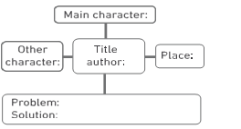

9. Leen un cuento simple y breve. En parejas, reciben tarjetas con imágenes y tarjetas con oraciones que representan partes del relato. Deben parear las tarjetas de oraciones con su respectiva imagen y ordenarlas correctamente.
10. Luego de leer un cuento, identifican cuatro acciones realizadas por el personaje principal. A continuación reciben un organizador gráfico tipo story board con cuatro cuadros. En cada cuadro escriben una oración simple sobre una de las acciones y la dibujan.

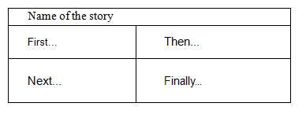

Observaciones al docente
En http://www.english-4kids.com/worksheets/puzzles/Sport%20Crossword.pdf hay puzles con vocabu- lario de deporte.
En http://www.scholastic.com/teachers/lesson-plan/graphic-organizers-reading-comprehension hay varios ejemplos de organizadores gráficos para la comprensión de lectura.
En la página http://freeology.com/graphicorgs/storyboard-with-four-boxes/ hay ejemplos de organi- zadores tipo story board
Actitudes: Este OA y sus actividades promueven la actitud de manifestar un estilo de trabajo cooperativo entre compañeros para alcanzar los propósitos de la asignatura.

